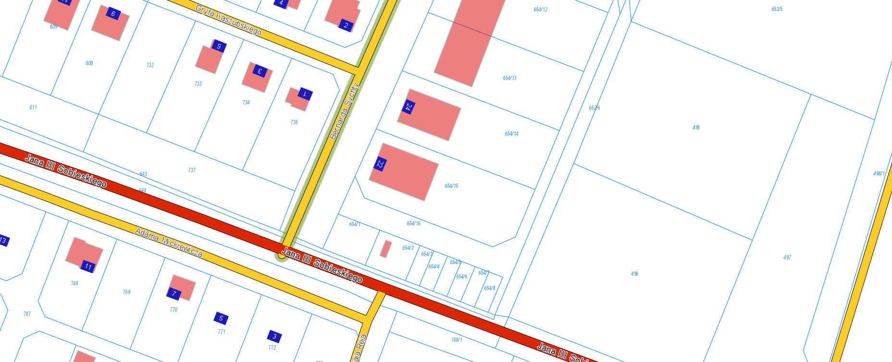

Lokalizacja dz. 654/4 i 654/5

Miejscowość: Stężyca